مطالعه فنی، اقتصادی و مالی
تولید ویفر شکلاتی و میشکا

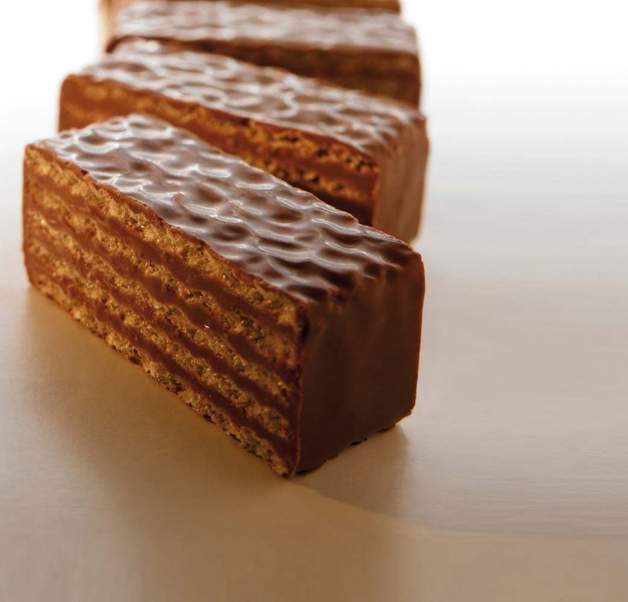

سرمایه گذار:

مشاور: شرکت بهبود صنعت مشاور پارسیان
تاریخ گزارش: اسفند 90

فهرست مطالب
خلاصه طرح / 5
فصل اول : معرفی محصول
1-1- تعریف شیرینی/ 7
1-1-1- شیرینی‌های ایرانی/8
1-2- تاریخچه تولید ویفر/ 9
1-3- ویفر ؛ بیسکویتی قدیمی/9
1-4- تکنولوژی ویفر / 10
1-5- فرآیند تولید / 10
1-6- ویژگی‌های ویفر مرغوب / 14
1-7- تعرفه گمرکی / 14
1-8- استاندارد های ملی / 14
1-9- کد آیسیک/ 15

فصل دوم : محاسبات مالی
2-1- شرايط عملياتي طرح / 17
2-2- برآورد هزینه های سرمایه گذاری / 17
2-2-1- زمين محل اجراي طرح / 17
2-2-2- هزینه های محوطه سازي و اجرای ساختمان / 18
2-2-3- تأسيسات و تجهيزات / 19
2-2-4- ماشين آلات و تجهيزات و وسايل آزمايشگاهي / 20
2-2-5- وسايل نقليه و وسايل حمل و نقل داخل و خارج كارخانه / 20
2-2-6- تجهيزات اداري و كارگاهي / 21
2-2-7- هزينه هاي قبل از بهره برداري / 22
2-3- هزينه هاي ثابت طرح / 23
2-4- برآورد هزينه هاي جاري طرح / 24
2-4-1- مواد اوليه / 24
2-4-2- بر آوردحقوق و دستمزد پرسنل / 25
2-4-3- برآورد میزان انرژی و آب مصرفی / 26
2-4-4- استهلاك و تعمير و نگهداري / 27
2-4-5- جدول هزينه هاي جاري طرح / 28
2-5- جدول هزينه هاي ثابت و متغير توليد / 29
2-6- برآورد میزان سرمایه در گردش طرح / 30
2-7- جدول سرمايه گذاري / 30
2-8- هزینه تولید سالانه / 31
2-9- برآورد نحوه مشارکت / 32
2-10- پیش بینی فروش کالا / 33
2-11- ساير محاسبات فني طرح / 34
2-12- شاخص های مالی طرح / 35
2-13- جدول محاسبه سود و زیان طرح / 36

خلاصه طرح
عنوان طرح | تولید ویفر شکلاتی و میشکا
مجري طرح
محل اجرای طرح
ظرفيت اسمي | 252,500 کیلوگرم در سال
توان برق مصرفي | 70 کیلو وات
میزان آب مصرفی روزانه | 15 متر مکعب
میزان سوخت مصرفی سالیانه | 30.000 متر مکعب گاز
میزان اشتغال زایی | 27 نفر به طور مستقیم
مساحت زمين طرح | 2000 متر مربع
مساحت زيربناي طرح | اداری و سایر | 100 متر مربع
مساحت زيربناي طرح | تولیدی و انبار | 550 متر مربع
سرمايه گذاري ثابت | 9,273 میلیون ریال
سرمايه گذاري در گردش | 896 میلیون ریال
کل سرمايه گذاري | 10,169 میلیون ریال
تسهيلات بلند مدت | 7,668 میلیون ریال
نرخ بازده | 25 درصد
سود ويژه | 2,562 میلیون ریال
بازده سرمايه گذاري | 3.97 سال
درصد فروش در نقطه سر به سر | 50 درصد

فصل اول :

معرفی محصول

1-1- تعریف شیرینی
واژه شیرینی به هر گونه فراورده غذایی اطلاق می شود که بخش عمده آن شکر باشد. مردم نقاط مختلف دنیا، واژه های متفاوتی را برای شیرینی به کار می برند. آب نبات، شکلات، آب نبات چوبی، ویفر، انواع شیرینی های خشک و تر و... همه جزو شیرینی ها هستند که البته خود، در دسته اسنک ها قرار می گیرند.

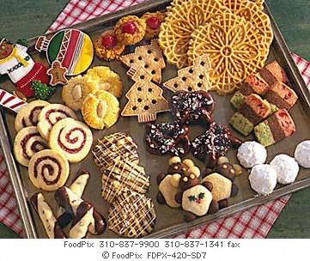
معمولاً این واژه را برای انواع کیک ها، بیسکوییت ها، پودینگ ها و دیگر شیرینی هایی که برای مصرفشان نیاز به کارد و چنگال میباشد هم به کار می برند.
در بسیاری کشورها، اغلب شیرینی ها را جزو گروه آب نبات قرار می دهند. انواع آب نبات عبارتند از:
آب نبات سخت: از شکر تهیه می شود. شکر را آن قدر حرارت می دهند تا سفت و مثل سنگ شود. این دسته از آب نبات ها خود، انواع متفاوتی دارند. از جمله، آب نبات چوبی، آب نبات لیمویی و نعنایی (یا سایر طعم ها)، نقل، آب نبات نیشکری و....
باسلق: گرچه برخی افراد هر نوع شیرینی شکلاتی نرم را باسلق می نامند. اما در حقیقت، هر نوع شیرینی که در آن، شیر را با شکر حرارت می دهند تا این که به حالت نرم درآید باسلق نام می گیرد.
تافی: همانند باسلق، شکر را آن قدر حرارت می دهند تا نرم شود. سپس آن را می کشند تا حالت کشداری پیدا کند.
شکلات: معمولاً به توپ هایی که رویه ی شکلاتی دارند گفته می شود.
شیرین بیان: حاوی عصاره ریشه شیرین بیان می باشد. نسبت به آدامس، بیشتر حالت جویدنی دارد. اما آن را می خورند و به عنوان آدامس تهیه نشده است.
البته همه انواع شیرینی ها فقط حاوی آب نبات نمی باشند. سایر انواع شیرینی عبارتند از:
کلوچه: نوعی شیرینی پخته است که خمیر آن دارای مقدار زیادی کره می باشد. کره را قبل از پختن روی تمام سطح کلوچه پخش می کنند که سبب ایجاد بافت سبک و تردی در کلوچه می شود. به پای و تارت هم رجوع کنید.
آدامس جویدنی: معمولاً برای جویدن تهیه می شود و نباید آنها را بلعید.
آب نبات های ژلاتینی یا جویدنی: ماده اصلی آنها ژلاتین است. به اشکال متفاوت مخصوصاً برای کودکان تهیه می شوند.
بستنی: تعلیق بلورهای ریز یخ در خامه است.
مارزیپان: شیرینی است که از آرد بادام و شکر تهیه می شود و معمولاً به شکل میوه یا دیگر اشکال، آن را درست می کنند که با استفاده از رنگ های گیاهی، خمیر را رنگ کرده و طرح های جالبی ایجاد می کنند.
حلوا: نوعی شیرینی که خمیر آن را از دانه های کنجد تهیه می کنند.
شیرینی مراسم مذهبی: نوعی شیرینی که همچون نوقا، از سفیده تخم مرغ و مغزخرد شده میوه جات تهیه می شود.
شیرینی های تر و خشک: در تهیه ی شیرینی های خشک، معمولاً از خامه استفاده نمی شود؛ درحالی که شیرینی تر اصولاً به دلیل داشتن خامه و مواد امثال آن، به این نام درآمده است.

1-1-1- شیرینی‌های ایرانی
شیرینی ها در شیرینی فروشيهای ايران به دو دسته اصلي شیرینی خشک و تر تقسيم مي شوند. شیرینی هاي خشک شیرینی هايی هستند كه در تهيه آنها از خامه استفاده نشده باشد و قابليت نگه داری براي مدت بالا را داشته باشند. از معروف ترين اين شیرینی ها می‌توان به شیرینی زبانی، كشمشی، دانماركی و مربايی اشاره كرد. شیرینی های تر شیرینی هايي هستند كه در تهيه آنها از خامه استفاده شده باشد و براي نگه داری بايد در محيط يخچال نگهداری شوند. از معروف ترين اين شیرینی ها می‌توان به شیرینی خامه‌ای و رولت اشاره كرد. ایران هم شیرینی های اصیل قدیمی مانند گز و سوهان رادارد.
تنوع بسیار زیادی در شیرینی های ایرانی وجود دارد. با اینکه اصولاً عمر شیرینهای تر به خاطر شرایط نگهداری آنان و همچنین کم بودن تولید و مصرف محصولات لبنی در ایران درمقایسه با کشورهای اروپایی، نمی‌تواند زیاد بوده باشد، تنوع این نوع شیرینیها به نوعی بیانگر خلاقیت و ظرافت طبع ایرانی می‌باشد. ایرانیان تاریخی طولانی در تولید شیرینی جات داشته اند، بستنی، نه البته به صورت فعلی، ۲۴۰۰ سال پیش در ایران اختراع شده است و ریشه تاریخی شیرینی های خشک غربی (cookie) به کلوچه ایرانی در ۱۳۰۰ سال پیش می‌رسد. البته حداقل در مورد بستنی، ایرانیان آنچنان در تاریخ تحول آن مشارکت نداشته اند که شاید ریشه در کم بودن تولید و مصرف محصولات لبنیاتی در آسیا نسبت به اروپا داشته باشد، که آن هم ریشه در مشکل دار بودن هضم لاکتوز برای اکثر مردم آسیا دارد.

1-2- تاریخچه تولید ویفر
علیرغم اینکه بسیاری از مردم تصور می کنند ویفر، یک بیسکویت کاملاً امروزی و بدون پیشینه‌ی تاریخی است , تاریخچه‌ی تولید اولین نمونه‌های آن به قرن هفتم میلادی برمی‌گردد. در آن زمان، مردم اروپا به خصوص هلندی‌ها با ترکیب آرد ذرت یا گندم با کمی شکر و کره حیوانی، ویفر تهیه می‌کردند.

1-3- ویفر ؛ بیسکویتی قدیمی
ویفرهای اولیه که به آن‌ها «ویفل» می‌گفتند، بیشتر شبیه کیک‌های گرد صبحانه بود. هلندی‌ها و انگلیسی‌ها، خمیر بسیار نازکی از ویفر را درون یک وسیله انبرمانند گرد که قطری حدود 7 تا 10 سانتی‌متر داشت، پهن و پس از فشردن قاشقک‌های انبر روی یکدیگر و قرار دادن آن درون تنور داغ، بیسکویت ترد و نازکی به نام «ویفل» را درست می‌کردند اما ویفل‌های سنتی کم‌کم با افزودن انواع طعم‌های میوه اوایل قرن 16، شکل تازه‌تری به خود گرفت و با نام ویفر به مردم سراسر دنیا شناسانده شد
هدف اولیه از تولید ویفر، ایجاد طعم و شکل جدیدی از خوراکی‌هایی بود که مردم می‌توانستند همراه چای یا قهوه عصرانه‌شان بخورند. مثلاً فرانسوی‌های قرون وسطی برای بهتر کردن طعم ویفر، از عسل به جای شکر استفاده می‌کردند یا اینکه با استفاده از روغن‌های مختلف و کم و زیاد کردن میزان آن، حالت شکنندگی ویفر را افزایش می‌دادند و همین کار باعث افزایش علاقه بیشتر بچه‌ها به این خوراکی خوشمزه می‌شد. نکته جالب دیگری که می‌توان در مورد تاریخچه ویفر گفت این است که تولید صنعتی این محصول در آمریکا برای اولین بار در سال 1860 میلادی آغاز شد. مردم در آن زمان، دور یک دستگاه بزرگ که بخار زیادی از خود تولید می‌کرد جمع شده بودند و با تعجب می‌دیدند که یک نیروی غیرانسانی می‌تواند برایشان چنین دسر خوشمزه‌ای را تهیه کند. آن‌ها تولید ماشینی ویفر را شبیه یک معجزه می‌دانستند! به این ترتیب تولید انبوه و صنعتی ویفرهای کرم‌دار به شکل امروزی‌شان در دنیا آغاز شد.

1-4- تکنولوژی ویفر
ویفر نوعی بیسکوئیت ساندویچی سیم‌بر با بافت باز، ترد و شکننده است که دارای انواع مختلفی می‌باشد، در تولید این فرآورده از آرد، شکر، قند انورت، سیروپ، روغن، شیر خشک، نمک، لسیتین، امولسیفایر، و اسانس‌هایی مانند موز، پرتقال، شکلات و آب استفاده می‌شود و شامل دو قسمت نان ویفر و مغزی می‌باشد .

1-5- فرآیند تولید
الف) تهیه خمیر :
مواد اولیه شامل آرد، آب، نمک، روغن و مواد افزودنی نظیر رنگ، بیکربنات آمونیوم و لسیتین به مقدار مورد نیاز مطابق با فرمولاسیون در میکسر ریخته می‌شوند. برای تهیه خمیری یکنواخت بهتر است که آرد الک شد و ذرات درشت آن گرفته شود. همچنین جهت تشکیل امولسیون مناسب بایستی از آب 20-30 درجه سانتی‌گراد و روغن ذوب شده استفاده کرد. میکسرهای مورد استفاده دارای سرعت زیاد بوده تا خمیر بدست آمده یکنواخت و همگن باشد .
عمل بارگیری مواد به مخلوط‌کن بصورت دستی انجام می‌گیرد و برای خروج خمیر از مخزن می‌توان از پمپ یا بصورت دستی استفاده و عمل نمود. خمیر بدست آمده باید به نحوی باشد که علاوه بر یکنواختی و همگنی قابلیت پخش شدن روی صفحات فر را داشته و پس از پخت به صفحات نچسبیده و به راحتی جدا شود. و برای این کار باید زمان اختلاط کافی نسبت آب و آرد همچنین مقدار روغن و شکر در خمیر مناسب باشد. در یک فرمول مناسب نسبت مواد جامد به آب حدود 1 به 7/1 است. حجم میکسر مورد استفاده متفاوت بوده و متناسب با تولید کارخانه انتخاب می‌شود.

ب) مرحله پخت :
خمیر پس از آماده شدن به مخزن کوچک که در بدنه فرپخت تعبیه شده منتقل می شود. فشار لازم جهت انتقال خمیر از این مخزن به قالبهای پخت توسط یک پمپ کوچک تأمین می گردد. پس ازپخش مقدار لازم خمیر روی صفحه زیرین قالب، صفحه بالائی به عنوان مکمل روی آن قرار میگیرد و اضافه خمیراز لبه های قالب بیرون می آید. سپس قالب از طریق یک ریل به منطقه حرارتی داخل فر رفته و قالب بعدی آماده خمیرگیری می گردد. دستگاه فر دارای یک سیستم پنوماتیک و مجهز به باد می باشد که قبل از ریختن خمیر، قالبها را تمیز می کند. و پس ازقرار گرفتن خمیر درقالب و طی مسیر تونل حرارتی قالبها توسط مکانیزم بادامکی باز شده و نان ویفر توسط نیروی باد از قالب ها جدا میشود. زمان پخت نان درفر برحسب سرعت نوار و درجه حرارت فرمتغیر می باشد ولی طوری تنظیم شود که نا ن بدست آمده به رطوبت تردی و رنگ مورد نظر رسیده و ضمناً از کرامل شدن و قهوه ای شدن آن جلوگیری گردد. سوخت مصرفی فر گازوئیل یا گازطبیعی بوده که دمائی حدود 250 درجه سانتیگراد در داخل فر ایجاد می نماید. شعله حاصل مستقیماً از طریق نازلهای مخصوص به قالبهای می تابد و باعث پخته شدن خمیر میگردد. ابعاد نان بدست آمده بر حسب ابعاد قالب و فاصله بین آنها متغیر بوده و بر حسب برجستگیهای قالب دارای اشکال مختلفی
می باشد. معمولاً ضخامت نان حدود 2-3 میلیمتر و ابعاد آن 30*50 سانتیمتر مربع بوده و در حدود 60 گرم وزن دارد. پس ازخر وج نان از قالب ها توسط باد، نان در داخل محفظه مخصوص جمع آوری نان افتاده و توسط کارگر بر روی هم انبار می گردند. ورقه های جمع آوری نان جهت جلوگیری ازخم شدن و انحراف در یک اتاقک با دمای حدود 25 درجه سانتیگراد نگه داری می شوند. خمیدگی در نان موجب بروز اشکال در طی عملیات کرم زدن به نان گردیده و موجب شکستن نان و درنتیجه افزایش قابل توجه ضایعات می گردد .

ج) تهیه کرم ویفر و کرم زنی :
جهت تهیه کرم ، مواد اولیه روغن ، شکر ، شیرخشک ، اسانس ، نمک ، لستین و ضایعات آسیاب شده ویفر به مقدار مورد نیاز و مطابق با فرمولاسیون به میکسر اضافه می شوند. شکر بایستی بصورت پودر شده مورد استفاده قرار گیرد تا عمل اختلاط بطور مناسب و کامل انجام شده و بافت کرم نرم باشد. عمل همزدن تا بدست آمدن خمیری یکنواخت و روان ادامه می یابد . پس از اختلاط کامل عمل همزدن قطع شده و کرم به قیف ماشین کرم زنی منتقل می شود . این عمل به صورت دستی انجام می شود. طرح میکسرهای تولید کرم بهتر است بصورتی باشد که حبابهای هوا را به داخل کرم ببرد. این عمل باعث پو ک شدن کرم ویفر می گردد. پس از آماده شدن و بدست آمدن کرمی یکنواخت محتویات میکسر را در یک ظرف استیل تخلیه نموده و به کرم زن انتقال می دهند. کرم زن دارای یک قیف بوده که کرم در آن واقع می شود درون قیف کرم زن یک همزن قرار داشته و باعث یکنواخت ماندن کرم می گردد. در زیر کرم دو غلتک در خلاف جهت هم می چرخند و موجب خروج پرده ای از کرم می گردند. در ابتدای میز کرم زن نانها یکی یکی توسط کارگر روی نوار نقاله چیده شده و پس ازعبور از زیر غلتک و قرار گرفتن یک لایه کرم بر روی آن، یک نان دیگر بر روی آن گذاشته شده و نهایتاً جهت چسبیدن نان به کرم و یکسان شد ضخامت ساندویچ های ویفر از زیر یک غلتک در انتهای نوار عبور می نمایند.
د) سردکردن :
عمل سردکردن جهت سفت شدن کرم و جلوگیری از لغزش نان بر روی کرم، در حین عملیات بعدی می باشد و توسط درو سیستم پیوسته وغیر پیوسته می تواند انجام شود در سیستم پیوسته ساندویچ های ویفر توسط نوار نقاله از درون یخچالهای تونلی عبور داده می شوند و در انتهای تونل توسط کارگر بر روی هم انباشته می شوند. سرعت نوار و دمای یخچال باید طوری انتخاب شود که کرم در انتها سفتی لازم را پیدا نموده و به درجه حرارت مورد نظر رسیده باشد. عموماً دمای یخچال حدود صفر تا 10 درجه سانتیگراد و طول آن 10 تا 25 متر در نظر گرفته می شود. گاز سردکننده یخچال فریون 22 بوده که فشار لازم توسط کمپرسور تامین می گردد. برای جریان هوا و توزیع یکنواخت سرما درطول تونل از ونتیلاتور استفاده می شود و برای تبادل بهتر حرارتی جهت جریان هوا با ساندویچ ویفر مخالف هم انتخاب می شود. این سیستم بسیار رایج بوده و در بسیاری از واحدها استفاده می شود و بیشتر برای ظرفیت زیاد مناسب می باشد . در سیستم ناپیوسته از یک اتاق با دمای پائین استفاده می شود که ساندویچ های ویفر پس از جمع آوری برای مدتی در اتاق قرار داده شده و پس از کاهش دمای گرم به مقدار لازم و سفت شدن جهت مرحله بعد از اتاق خارج می گردد. این اتاق شبیه سردخانه بوده و توسط لوله ‌هایی که درون آن گاز فریون جریان دارد خنک می شود. فشار لازم توسط کمپرسور تأمین می گردد ، مدت زمان اقامت و دمای اتاق باید طوری باشد که در انتها کرم سفتی لازم را پیدا نموده باشد. این سیستم برای واحدهای باظرفیت کم بسیار مناسب می باشد.
و) برش دادن :
در این مرحله ساندویچ های بزرگ ویفر که قبلاً سرد شده و روی هم چیده شده اند به قطعه هائی با اندازه مورد نظر بریده می شوند. این عمل توسط دستگاه برش در دو مرحله انجام می گیرد. ابتدا برش طول و سپس برش عرضی انجام می شود. حرکت صفحات برش با دو روش انجام می گیرد .
1 - حرکت صفحه باگردش یک مارپیچ بوسیله الکتروموتور که این حرکت توسط چند سوئیچ کنترل می گردد.
2 - حرکت بوسیله فشار هوا که توسط کمپرسور تأمین شده و رفت و برگشت صفحات توسط چند شیر تخلیه کنترل می شود در کارخانه های تولیدکننده از هر دو روش استفاده می شود ولی روش اول بدلیل داشتن تعمیرات و نگه داری ساده تر و امکان تهیه قطعات آن و همچنین ساخت در داخل بیشتر مورد استفاده قرار می گیرد. ویفرهای برش خورده در انتهای میز برش در داخل سینی هائی جمع آوری می شوند و به دستگاه روکش کننده منتقل می شوند .
ه) بسته بندی :
پس از خروج ویفرها از یخچال تونلی ، شکلات بخوبی سفت شده و اطراف ویفر را پوشانده است و آماده بسته بندی می باشد. سرعت ماشیهای بسته بندی مختلف بوده و برحسب ظرفیت واحد انتخاب می شود. پوشش بسته بندی آلومینیوم فویل لامینه شده با کاغذ معمولی و یا پلی اتیلن متالایز شده می باشد . شکل بسته بندی بسیار متفاوت بوده که بیشتر از نوع دو سر پرس استفاده می شود.

1-6- ویژگی‌های ویفر مرغوب
بر اساس استانداردهای سازمان غذا و داروی کشور خودمان، یک ویفر خوب و سالم باید بو و طعم نامطلوبی نداشته باشد. وزن کرم آن تقریباً با وزن نانش برابری کند. پوشش کرم داخل محصول در تمام سطح آن یکنواخت باشد. رطوبت آن حداکثر 5/2 درصد، خاکستر غیرمحلول در اسید حداکثر 05/0 درصد، اسیدیته چربی استخراجی حداکثر 2/0 درصد، پراکسید چربی استخراجی حداکثر 2 درصد و pH آن به استثنای ویفرهای روکش‌دار، حداکثر 7 درصد باشد. به علاوه، بسته‌بندی ویفر باید به گونه‌ای باشد که امکان نفوذ رطوبت، هوا یا بو به داخل آن وجود نداشته باشد.
محصولاتی مانند ویفر اگر به صورت گاه‌گاهی مصرف شوند، نمی‌توانند سود یا ضرر خاصی را به دنبال داشته باشند اما افراد چاق باید با توجه به نظر متخصص تغذیه، میزان مصرف این دسته از خوراکی‌ها را در برنامه غذایی‌شان تعیین کنند.

1-7- تعرفه گمرکی
در زمینه صادرات و واردات ویفر شکلاتی و میشکا تعرفه گمرکی زیر به ثبت رسیده است.
تعرفه | توضیحات تعرفه
19053200 | ویفل ها و ویفرها

1-8- استاندارد های ملی
در اینجا به ذکر استاندارد های مرتبط با این محصولات که توسط سازمان استاندارد و تحقیقات صنعتی ایران ارائه گردیده است می پردازیم :
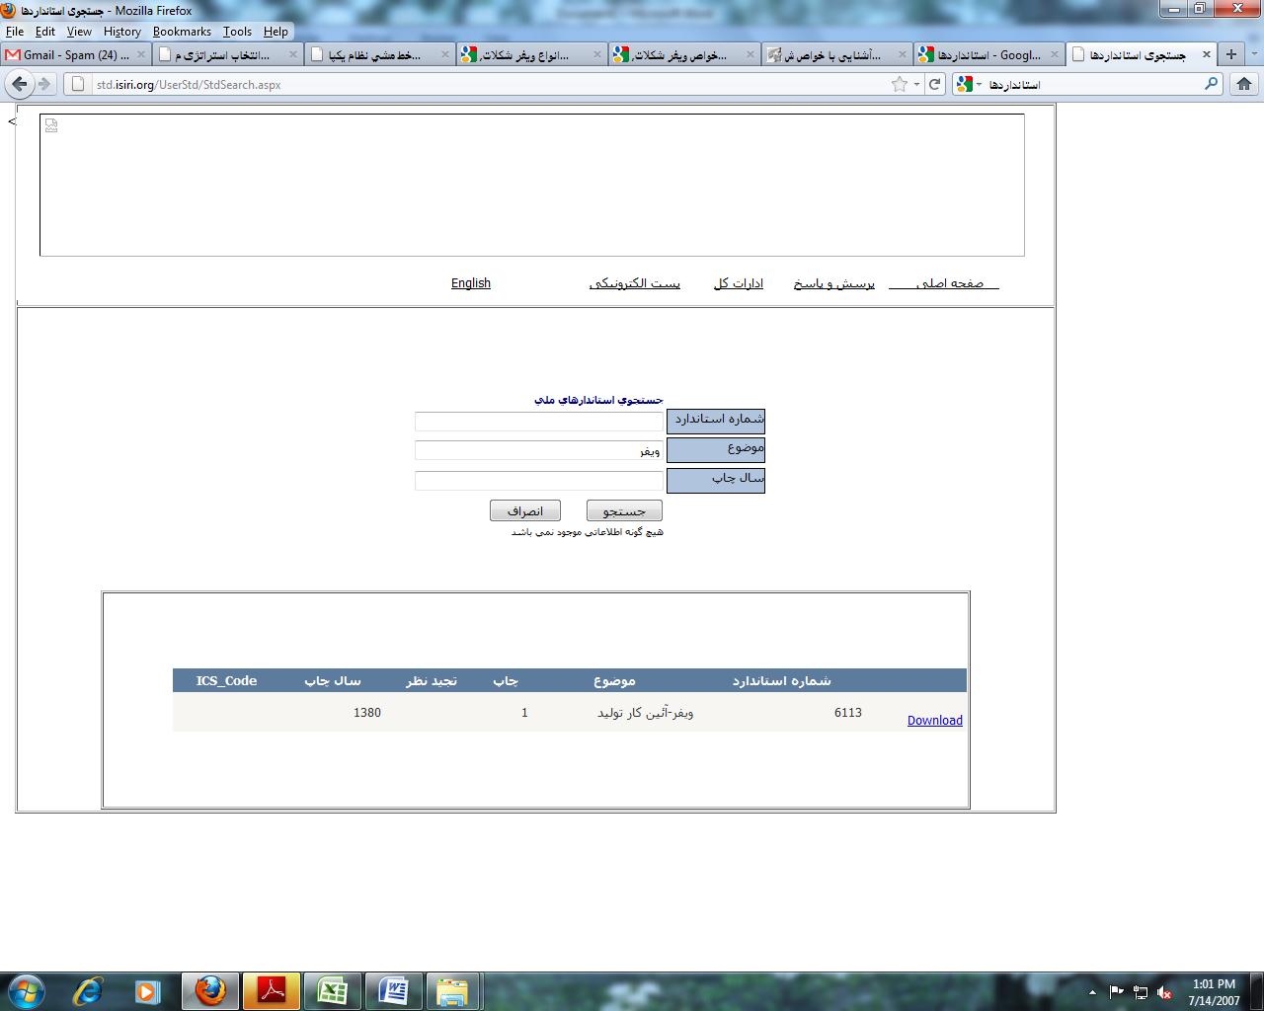
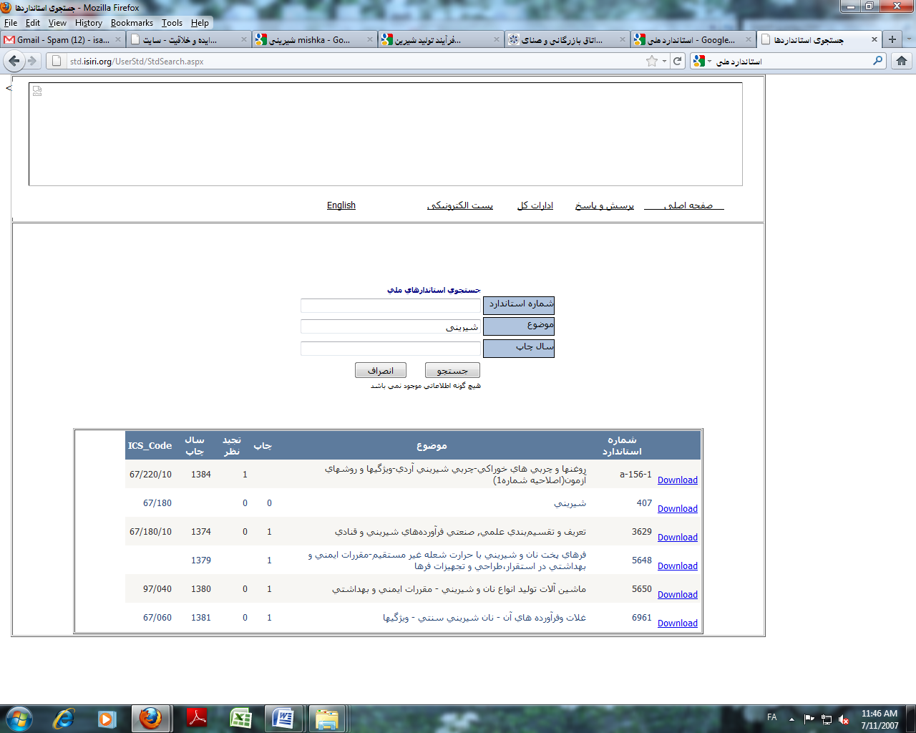

1-9- کد آیسیک
در زمینه تولید شیرینی و محصولات مشابه کد آیسیک های زیر توسط سازمان صنایع کشور ثبت گردیده است:
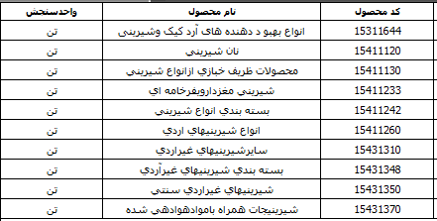
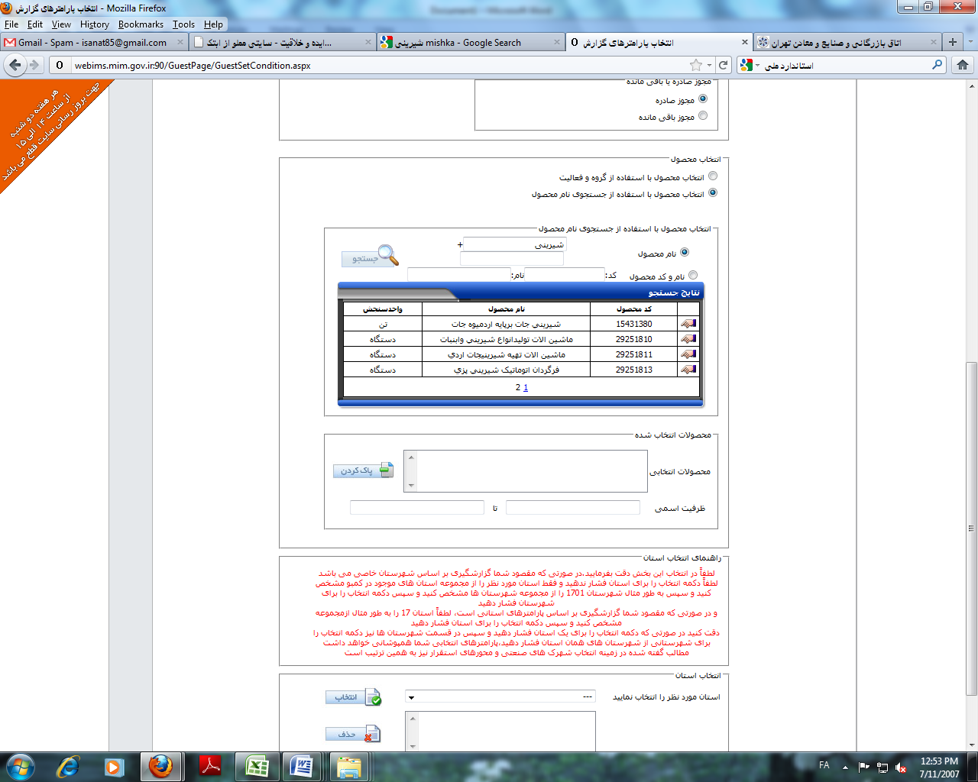

فصل دوم :
محاسبات مالی

در این فصل به بحث و بررسی راجع به توجیه پذیری اقتصادی طرح پرداخته و محاسبات سود و زیان آن را انجام
می دهیم :
2-1- شرايط عملياتي طرح
شرح شرایط عملیاتی انجام طرح بنا به جدول زیر برآورد شده است . این شرایط بنا به عملکرد دستگاه و احتساب روز های تعطیل و مدت زمان در نظرگرفته شده جهت تعمیرات احتمالی خط تولید برآورد شده است .

ساعات فعال روزانه | تعداد شیفت کاری | تعداد روز کاری
8 | 1 | 300

2-2- برآورد هزینه های سرمایه گذاری
حال به بررسی مالی طرح می پردازیم و برای شروع هزینه های سرمایه گذاری ثابت طرح را برآورد می کنیم .

2-2-1- زمين محل اجراي طرح
میزان زمین مورد نیاز جهت اجرای طرح بر اساس پیش بینی زیر بنای اجرای طرح و توسعه احتمالی با در نظر گرفتن قوانین محیط زیست مبنی بر اختصاص 20 درصد زمین به فضای سبز بر آورد شده است .
قیمت زمین اجرای طرح بر اساس نرخ های شرکت شهرک های صنعتی محل اجرای طرح در نظر گرفته شده است :
متراژ زمين | قيمت واحد (ريال) | قيمت كل (ميليون ريال)
2,000 | 200,000 | 400

2-2-2- هزینه های محوطه سازي و اجرای ساختمان
این محاسبات مالی بر اساس نرخ موجود ساخت و ساز در منطقه اجرای طرح برآورد شده است ، که شرح آن را در جداول ذیل می بینید :

* محوطه سازی :
رديف | شرح | مساحت (مترمربع) | هزينه واحد (ريال) | هزينه كل (ميليون ريال)
1 | خاكبرداري و تسطيح | 2,000 | 150,000 | 300
2 | حصاركشي (ارتفاع 2 متر ) | 180 | 1,500,000 | 270
3 | خيابان كشي و جدول كشي (15% زمین) | 300 | 300,000 | 90
4 | فضاي سبز (18% زمین) | 360 | 300,000 | 108
5 | روشنایی محوطه | 11 | 2,500,000 | 28
 | جمع كل |  |  | 796

* ساختمان سازی :
رديف | شرح | مساحت (مترمربع) | هزينه واحد (ريال) | هزينه كل (ميليون ريال)
1 | سالن تولید | 400 | 3,000,000 | 1,200
2 | انبار | 150 | 3,000,000 | 450
3 | اداری رفاهی | 80 | 3,500,000 | 280
4 | نگهبانی | 20 | 3,200,000 | 64
 | جمع كل | 650 |  | 1,994

++ جمع کل هزینه های محوطه سازی و ساختمان سازی اجرای 2790 میلیون ریال می باشد .

2-2-3- تأسيسات و تجهيزات
بر آورد میزان برق و آب مورد نیاز طرح بر اساس مشخصات اعلامی سازنده ماشین آلات و بهینه ترین حالت مصرف عمومی برق ( جهت روشنایی و تاسیسات جانبی ) صورت پذیرفته است . در نظر گرفتن مخزن سوخت جهت ذخیره سازی گازوئیل مصرفی واحد بنا به نیاز سنجی انجام شده صورت گرفته است .
جهت برآورد سیستم تهویه مطبوع بر اساس استانداردهای موجود جهت بهبود شرایط محیط کار، به ازای هر
150 مترمربع زیربنا یک فن هواکش و همچنین به ازای هر 100 متر مربع زیربنا یک کپسول آتش نشانی 25 کیلویی در نظر گرفته شده است.
رديف | شرح | مقدار | واحد | هزينه كل (ميليون ريال)
1 | برق رساني  حق انشعاب و ترانس | 70 | کیلو وات | 66
1 | نصب تابلو ، كابل كشي و سيم كشي هاي مربوطه |  |  | 72
2 | آبرساني( حق انشعاب و لوله كشي و ... ) | 1 | اینچ | 138
3 | گاز رسانی و لوله کشی های مربوطه |  |  | 50
4 | مخازن ذخيره سوخت | 1 | عدد | 50
5 | دیزل ژنراتور | 1 | عدد | 500
6 | تاسيسات گرمايشی (بخاری ) | 3 |  | 15
7 | تاسيسات سرمایشی (کولر ) | 3 |  | 15
8 | فن هواكش | 4 | عدد | 7
9 | امتياز خط تلفن | 2 | خط | 2
10 | تجهيزات اطفاي حريق (کپسول 20 کیلویی) | 6 | عدد | 5
11 | متفرقه |  |  | 46
 | جمع |  |  | 965

2-2-4- ماشين آلات و تجهيزات و وسايل آزمايشگاهي

رديف | نام ماشين آلات و تجهيزات | تعداد | هزينه واحد  (ريال) | هزينه كل  (ميليون ريال)
1 | پخت نان ویفر | 1 | 3,700,000,000 | 3,700
2 | دستگاه روکش کرم | 1 | 3,700,000,000 | 3,700
3 | دستگاه برش | 1 | 3,700,000,000 | 3,700
4 | میکسر آماده سازی کرم | 1 | 3,700,000,000 | 3,700
5 | دستگاه ریفاینر (مخصوص آماده سازی شکلات ) | 1 | 3,700,000,000 | 3,700
6 | دستگاه اینروبر ( دستگاه روکش زن ویفر) | 1 | 3,700,000,000 | 3,700
7 | تونل انجماد به طول 12 متر و دمای 15- درجه سانتیگراد | 1 | 3,700,000,000 | 3,700
8 | دستگاه بسته بندی ( در دو نوع ) | 1 | 3,700,000,000 | 3,700
9 | دستگاه شرینگ | 1 | 3,700,000,000 | 3,700
10 | کارتون چسبان | 1 | 3,700,000,000 | 3,700
11 | هزینه نصب , راه اندازی و آموزش ( 5% هزینه ماشین آلات) |  |  | 185
 | جمع: |  |  | 3,885

ردیف | تجهیزات و لوازم آزمایشگاهی | هزینه کل ( میلیون ريال)
لیست لوازم و تجهیزات آزمایشگاه |  | 50
جمع کل : |  | 50

2-2-5- وسايل نقليه و وسايل حمل و نقل داخل و خارج كارخانه

رديف | شرح | تعداد | قيمت واحد (ريال) | هزينه كل (ميليون ريال)
1 | نیسان یخچال دار | 1 | 300,000,000 | 300
2 | خاور | 1 | 400,000,000 | 400
3 | لیفتراک دستی | 2 | 25,000,000 | 50
 | جمع کل : |  |  | 750

2-2-6- تجهيزات اداري و كارگاهي
رديف | شرح | تعداد | واحد | هزینه واحد (ریال) | هزينه كل  (ميليون ريال)
1 | میز | 4 | عدد | 1,500,000 | 6
2 | دکوراسیون | 1 | ست | 20,000,000 | 20
3 | صندلی | 4 | عدد | 400,000 | 1.6
4 | کامپیوتر | 3 | دستگاه | 5,500,000 | 16.5
5 | گوشی تلفن سانترال | 1 | دستگاه | 2,400,000 | 2.4
6 | لوازم تحریر | 2 | ست | 200,000 | 0.4
7 | میز کنفرانس 12 نفره | 1 | عدد | 9,000,000 | 9
8 | میز عسلی | 2 | عدد | 400,000 | 0.8
9 | صندلی | 10 | عدد | 150,000 | 1.5
10 | چاپگر hp1320 | 1 | دستگاه | 2,500,000 | 2.5
11 | کپی | 1 | دستگاه | 12,000,000 | 12
12 | فاکس | 1 | دستگاه | 2,500,000 | 2.5
13 | لوازم آشپزخانه |  |  |  | 5
14 | کمد اداری | 2 | عدد | 1800000 | 3.6
15 | قفسه زونکن | 2 | عدد | 1500000 | 3
16 | ابزار کارگاهی مورد نیاز |  |  |  | 10
 | جمع كل |  |  |  | 97

2-2-7- هزينه هاي قبل از بهره برداري
از زمان شروع مطالعات اولیه تامرحله تولید آزمایشی ، کلیه هزینه های انجام شده و یا در شرف انجام بر مبنای حجم سرمایه گذاری و یا ویژگی های خاص فنی طرح ، در این بخش محاسبه و پیش بینی می گردد و این رقم در سرمایه گذاری ثابت طرح منظور می شود .
رديف | شرح | هزينه كل (ميليون ريال)
1 | تهيه طرح و نقشه هاي مربوطه | 20
2 | اخذ جواز تاسيس ، مجوز زمین و ساير مجوزها | 30
3 | هزينه ثبت وام | 35
4 | هزينه کارشناسی بانک | 10
5 | آموزش | 20
6 | حقوق و دستمزد نگهبان در دوره سازندگي | 42
 | جمع كل | 157

2-3- هزينه هاي ثابت طرح
حال با احتساب هزینه های ذکر شده در جداول فوق میزان سرمایه گذاری ثابت طرح برآورد می شود . در اين طرح ۵ درصد هزينه هاي مربوط به سرمايه گذاري ثابت به عنوان هزينه هاي پيش بيني نشده در نظرگرفته شده است.

رديف | شرح | هزينه كل (ميليون ريال)
1 | زمين | 400
2 | محوطه سازي و ساختمانها | 2,790
3 | تاسيسات | 965
4 | وسايط نقليه | 750
5 | ماشين آلات و تجهيزات | 3,935
6 | تجهيزات اداري و كارگاهي | 97
7 | هزينه هاي متفرقه و پيش بيني نشده (2 % جمع بالا) | 179
8 | هزينه هاي قبل از بهره برداري | 157
 | جمع كل | 9,273

2-4- برآورد هزينه هاي جاري طرح
جهت محاسبات جاری این طرح مواد اولیه ، حقوق و دستمزد ، هزینه سوخت و آب و برق و استهلاک و تعمیر و نگهداری واحد برآورد شده است که در جداول ذیل شرح داده شده اند .
2-4-1- مواد اوليه
برآورد میزان مواد اولیه براساس استاندارد های موجود و اعلام نظر کارشناسان این فن ، مطابق جداول زیر در نظر گرفته شده است .
رديف | شرح | مقدار | واحد | قیمت واحد (ريال) | هزينه كل (ميليون ريال)
1 | آرد | 150,000 | کیلوگرم | 4,500 | 675
2 | کرم | 22,500 | کیلوگرم | 92,000 | 2,070
3 | شکلات | 30,000 | کیلوگرم | 45,000 | 1,350
4 | مغز پسته و بادام | 7,500 | کیلوگرم | 100,000 | 750
5 | شکر | 42,500 | کیلوگرم | 12,000 | 510
6 | مواد و لوازم بسته بندی |  |  |  | 1,600
 | جمع كل |  |  |  | 6,955

2-4-2- بر آوردحقوق و دستمزد پرسنل
حقوق و دستمزد پرسنل بر اساس پرسنل تولیدی و غیر تولیدی برآورد شده است. که مزایا، پاداش و حق بیمه کارفرمای پرسنل غیر تولیدی 70% و تولیدی 90% حقوق سالانه در نظر گرفته شده است. که در ذیل جداول محاسبات مالی حقوق و دستمزد آمده است.
* پرسنل غیر تولیدی
رديف | شرح | تعداد | حقوق ماهيانه (ريال) | حقوق ساليانه (ميليون ريال)
1 | مدير عامل | 1 | 8,000,000 | 96
2 | منشی | 1 | 3,000,000 | 36
3 | مدیر بازرگانی | 1 | 5,500,000 | 66
4 | مدیر اداری و مالی | 1 | 5,500,000 | 66
5 | انباردار | 1 | 4,000,000 | 48
6 | کارمند اداری | 2 | 4,000,000 | 96
7 | حسابدار | 1 | 4,500,000 | 54
8 | نگهبان و سرایدار | 1 | 3,500,000 | 42
9 | راننده | 1 | 4,000,000 | 48
 | جمع كل | 10 |  | 552
 | مزايا و پاداش و حق بيمه كارفرما |  |  | 386
 | جمع كل |  |  | 938

* پرسنل تولیدی :
رديف | شرح | تعداد | حقوق ماهيانه (ريال) | حقوق ساليانه (ميليون ريال)
1 | مدیر تولید | 1 | 6,000,000 | 72
2 | تکنسین فنی | 2 | 5,000,000 | 120
3 | مهندس صنایع غذایی | 1 | 5,500,000 | 66
4 | کارگر ماهر | 6 | 4,000,000 | 288
5 | کارگر ساده | 7 | 3,500,000 | 294
 | جمع كل | 17 |  | 840
 | مزايا و پاداش و حق بيمه كارفرما |  |  | 756
 | جمع كل |  |  | 1,596

2-4-3- برآورد میزان انرژی و آب مصرفی
در يك واحد توليدي، علاوه بر مواد اوليه مورد نياز جهت توليد محصول، تاسيساتي جهت را ه اندازي تجهيزات و ماشين آلات موجود نيز مورد نياز مي باشد. اين قبيل ملزومات كه تحت عنوان يوتيليتي نيز شناخته مي شوند عبارتند از: برق، آب فرآيندي، آب خنك كننده و گازوئیل. در اين قسمت، ميزان مصرف هر يك از اين اجزاء مورد نياز به تفکيک جزء فرآيندي(مورد نياز تجهيزات توليدي( و جزء غير فرآيندي (مصارف تاسيساتی و عمومي ( مشخص مي شود.
رديف | شرح | واحد | مصرف ساليانه | هزينه واحد  ( ريال) | هزينه كل  (ميليون ريال)
1 | بنزين | ليتر | 6,000 | 7,000 | 42
2 | برق | كيلووات ساعت | 117,600 | 600 | 71
3 | آب | مترمكعب | 4,500 | 3,200 | 14
4 | گاز | متر مکعب | 30,000 | 450 | 14
5 | ارتباطات | --- | --- | --- | 15
 | جمع كل |  |  |  | 155

* میزان بنزین مصرفی به ازای ماشین سواری روزی وانت روزی 20 لیتر در تعداد روز کاری این واحد در نظر گرفته شده است.
** میزان مصرف برق این واحد بر اساس فرمول زیر محاسبه شده است:
میزان برق مصرفی= کیلووات برق مصرفی*ساعت کاری*تعداد روز کاری*تعداد شیفت کاری* ضریب همزمانی
ضریب همزمان بر اساس تعداد شیفت و ثوابت موجود در بانک اطلاعاتی شرکت برق در نظر گرفته می شود.
*** میزان مصرف آب این واحد بر اساس فرمول زیر محاسبه شده است:
متر مکعب آب مصرفی فضای سبز= مساحت فضای سبز*1.5
متر مکعب آب مصرفی آشامیدنی و بهداشتی= (مجموع پرسنل تولیدی و غیر تولیدی) *15
متر مکعب آب مصرفی خط تولید: بر اساس مشخصات خط تولید

2-4-4- استهلاك و تعمير و نگهداري
یکی از اقلام هزینه های جاری را هزینه ای استهلاک و تعمیر و نگهداری تشکیل می دهد.
با گذشت زمان، سرمایه های ثابت قابلیت بهره برداری خود را از دست می دهند. بدین منظور بهای تمام شده این قبیل دارایی ها باید طی عمر مفیدشان، به طور منظم و بتدریج به حساب هزینه منظور گردد. روشهای مختلفی برای محاسبه استهلاک موجود است، که متداول ترین آن محاسبه استهلاک به روش خطی است.
به علت نیاز به تعمیرات و سرویس و نگهداری سرمایه های ثابت در اثر کارکرد و مرور زمان، هزینه هایی باید صرف تعمیر و نگهداری گردد. در جدول ذیل شاهد محاسبه میزان هزینه ای سالانه استهلاک و تعمیر و نگهداری این واحد هستید.
رديف | شرح | ارزش دارايي  (ميليون ريال) | استهلاك |  | تعمير و نگهداري
رديف | شرح | ارزش دارايي  (ميليون ريال) | درصد | مبلغ (ميليون ريال) | درصد | مبلغ (ميليون ريال)
1 | محوطه سازي و ساختمانها | 2,790 | 3 | 84 | 2 | 56
2 | تاسيسات و تجهيزات | 965 | 10 | 97 | 7 | 68
3 | وسايط نقليه | 750 | 10 | 75 | 7 | 53
4 | ماشين آلات و تجهيزات | 3,935 | 7 | 275 | 5 | 197
5 | تجهيزات اداري و كارگاهي | 97 | 5 | 5 | 2 | 2
 | جمع |  |  | 536 |  | 375

2-4-5- جدول هزينه هاي جاري طرح
در ذیل شاهد برآورد کلیه هزینه ای جاری سالانه طرح می باشید:
رديف | شرح | هزينه كل  (ميليون ريال)
1 | مواد اوليه | 6,955
2 | حقوق و دستمزد | 2,534
3 | سوخت و انرژي | 155
4 | تعمير و نگهداري | 375
5 | استهلاك | 536
6 | ( پيش بيني نشده ( 2%جمع رديف 1 الي 4 | 200
 | جمع كل | 10,755

2-5- جدول هزينه هاي ثابت و متغير توليد
در این بخش اجزا هزینه ثابت و متغییر تولید همراه با در صدی از هزینه ها که ماهیت ثابت و استقلال از میزان تولید دارند جمع بندی شده است. اقلام هزینه ای متغییر نیز با درصد وابستگی آن به تغییرات جمع بندی شده است.
رديف | شرح | هزينه  (ميليون ريال) | هزينه ثابت |  | هزينه متغير
رديف | شرح | هزينه  (ميليون ريال) | درصد | مبلغ (ميليون ريال) | درصد | مبلغ (ميليون ريال)
1 | مواد اوليه و بسته بندي | 6,955 | 0 | 0 | 100 | 6,955
2 | حقوق و دستمزد كاركنان | 2,534 | 70 | 1,774 | 30 | 760
3 | سوخت و انرژي | 155 | 20 | 31 | 80 | 124
4 | تعمير و نگهداري | 375 | 20 | 75 | 80 | 300
5 | هزينه اداري و فروش ( 1% فروش) | 151 | 0 | 0 | 100 | 151
6 | بيمه کارخانه (دو در هزار سرمايه ثابت) | 19 | 100 | 19 | 0 | 0
7 | پيش بيني نشده | 200 | 35 | 70 | 65 | 130
8 | استهلاك | 536 | 100 | 536 | 0 | 0
9 | سود تسهیلات | 837 | 100 | 837 | 0 | 0
 | جمع | 11,762 |  | 3,341 |  | 8,421

2-6- برآورد میزان سرمایه در گردش طرح
میزان سرمایه در گردش طرح بر اساس فرمول های ذیل برآورد شده است:
سرمایه در گردش = هزینه دپوی مواد اولیه + تنخواه گردان
هزینه دپوی مواد اولیه =1* ( 12 / هزینه یک سال مواد اولیه )
تنخواه گران =1* 12 / ( هزینه مواد اولیه در یک سال- جمع هزینه های جاری طرح در یک سال )
رديف | شرح | مدت (ماه) | هزينه كل (ميليون ريال)
1 | هزینه دپوی مواد اوليه | 1 | 580
2 | تنخواه گردان | 1 | 317
 | جمع كل |  | 896

2-7- جدول سرمايه گذاري
جدول ذیل کل سرمایه گذاری طرح برآورد شده است:
رديف | شرح | هزينه كل (ميليون ريال)
1 | سرمايه گذاري ثابت | 9,116
2 | هزينه هاي قبل از بهره برداري | 157
3 | سرمايه درگردش | 896
 | جمع كل | 10,169

2-8- هزینه تولید سالانه
کل هزینه های تولید سالیانه از مجموع هزینه های ثابت و متغیر برآورد می گردد.
شرح | مبلغ کل
مواد اوليه | 6,955
انرژي و سوخت | 155
هزينه پرسنلي | 2,534
هزينه استهلاك ، تعمير و نگهداري سالانه | 910
جمع كل : | 10,555

2-9- برآورد نحوه مشارکت
شرح هزینه | درصدمشارکت  بانک | انجام شده بر طبق  آخرین تراز شرکت |  | هزینه  باقی مانده |  | جمع کل
شرح هزینه | درصدمشارکت  بانک | شرکت | بانک | شرکت | بانک | جمع کل
زمین | 0 | 400 | 0 | 0 | 0 | 400
محوطه سازی | 80 | 0 | 0 | 159 | 637 | 796
ساختمان سازی | 80 | 0 | 0 | 399 | 1,595 | 1,994
ماشین آلات و تجهیزات تولید وآزمایشگاه | 80 | 0 | 0 | 787 | 3,148 | 3,935
تاسیسات و دستگاههای تاسیساتی | 80 | 0 | 0 | 193 | 772 | 965
ملزومات کارگاهی اداری | 80 | 0 | 0 | 19 | 77 | 97
وسائط نقلیه | 80 | 0 | 0 | 150 | 600 | 750
هزینه های قبل از بهره برداری | 80 | 50 | 0 | 21 | 86 | 157
هزینه های پیش بینی نشده | 80 | 0 | 0 | 143 | 36 | 179
جمع هزینه های ثابت طرح : | -- | 450 | 0 | 1,872 | 6,951 | 9,273
درصد سهم الشرکه شرکت و بانک  (در سرمایه ثابت) | 75 | 5 | 0 | 20 | 75 | 100
سرمایه در گردش | 80 | 0 | 0 | 179 | 717 | 896
جمع هزینه های سرمایه گذاری |  | 450 |  | 2,051 | 7,668 | 10,169
درصد سهم الشرکه شرکت و بانک  (در سرمایه کل) | 75 | 4 | 0 | 20 | 75 | 100

2-10- پیش بینی فروش کالا
با توجه به قیمت تمام شده محصول و قیمت فروش کالا در بازار، قیمت فروش کالا بشرح زیر برآورد شده است:
رديف | شرح | مقدار سالانه (کیلوگرم) | ارزش واحد (ريال) | جمع كل (ميليون ريال)
1 | انواع ویفر شکلاتی و میشکا | 252,500 | 60,000 | 15,150
 | جمع ظرفیت تولید : | 252,500 | کل فروش : | 15,150

2-11- ساير محاسبات فني طرح
در جداول ذیل برآورد میزان تسهیلات و نحوه پرداخت اقساطی تسهیلات محاسبه شده است.

شرح | واحد | هزینه
ميزان تسهيلات مالي | ميليون ريال | 7,668
حداكثر نرخ كارمزد تسهيلات بانكي | درصد در سال | 14
دوران فرصت | سال | 1
دوران فروش اقساطي | سال | 5
حداكثر سود دوران فرصت : |  | 1,074
كل مبلغ قابل تقسيط : |  | 8,742
كل سود دوران فروش اقساطي : |  | 3,111
متوسط سود سالانه پرداختي : |  | 837
متوسط اصل وام ساليانه پرداختي : |  | 1,534

جدول وام
متوسط سود ساليانه پرداختي در سالهاي اول تا پنجم بهره برداري
اول | دوم | سوم | چهارم | پنجم
837 | 837 | 837 | 837 | 837
متوسط اصل وام پرداختي در سالهاي اول تا پنجم بهره برداري
اول | دوم | سوم | چهارم | پنجم
1,534 | 1,534 | 1,534 | 1,534 | 1,534

2-12- شاخص های مالی طرح
در جدول ذیل برخی از شاخص های مالی طرح برآورد شده است:
سود و زيان ويژه | نرخ بازدهي  سرمايه | دوره بازگشت  سرمايه | سرانه سرمايه گذاري  ثابت | سرانه سرمايه گذاري  كل
2562 | 0.25 | 3.97 | 343 | 377

* نرخ بازدهي سرمايه = سرمایه گذاری کل طرح/سود و زیان ویژه
** دوره بازگشت سرمايه = نرخ بازدهی سرمایه/ 1

2-13- جدول محاسبه سود و زیان طرح
* کلیه ارقام به میلیون ریال می باشد
جدول پیش بینی سود و زیان
شرح | سال اول | سال دوم | سال سوم | سال چهارم | سال پنجم
میزان تولید | 176750 | 202000 | 227250 | 252500 | 252500
فروش خالص | 10605 | 12120 | 13635 | 15150 | 15150
هزینه های تولید:
مواد اولیه | 4,868 | 5,564 | 6,259 | 6,955 | 6,955
حقوق کارکنان تولید | 1,117 | 1,277 | 1,436 | 1,596 | 1,596
انرژی مصرفی | 109 | 124 | 140 | 155 | 155
نگهداری و تعمیرات | 262 | 300 | 337 | 375 | 375
پیش بینی نشده تولید | 140 | 160 | 180 | 200 | 200
استهلاک | 375 | 428 | 482 | 536 | 536
جمع هزینه های تولید | 6,872 | 7,854 | 8,835 | 9,817 | 9,817
تعدیل موجودی | 20 | 30 | 40 | 50 | 60
قیمت تمام شده کالای فروش رفته | 6,852 | 7,824 | 8,795 | 9,767 | 9,757
سود نا ویژه | 3,753 | 4,296 | 4,840 | 5,383 | 5,393
هزینه های عملیاتی
حقوق کارکنان اداری | 938 | 938 | 938 | 938 | 938
هزینه های اداری و فروش | 106 | 121 | 136 | 151 | 151
جمع هزینه های عملیاتی | 1,044 | 1,060 | 1,075 | 1,090 | 1,090
سود عملیاتی | 2,709 | 3,237 | 3,765 | 4,293 | 4,303
هزینه های غیر عملیاتی
استهلاک قبل از بهره برداری | 31 | 31 | 31 | 31 | 31
بیمه دارایی های ثابت | 19 | 19 | 19 | 19 | 19
سود تسهیلات بانکی | 837 | 837 | 837 | 837 | 837
جمع هزینه های غیر عملیاتی | 887 | 887 | 887 | 887 | 887
سود وزیان ویژه قبل از کسر مالیات | 1,822 | 2,350 | 2,878 | 3,406 | 3,416
مالیات | 455 | 588 | 720 | 852 | 854
سود ویژه | 1,366 | 1,763 | 2,159 | 2,555 | 2,562
سود سنواتی | 0 | 1,366 | 3,129 | 5,288 | 7,842
سود نا ویژه به فروش | 0.25 | 0.35 | 0.35 | 0.36 | 0.36
سود ویژه به فروش | 0.09 | 0.15 | 0.16 | 0.17 | 0.17
سود پس از کسر اصل وام | -167 | 1,763 | 2,159 | 2,555 | 2,562

